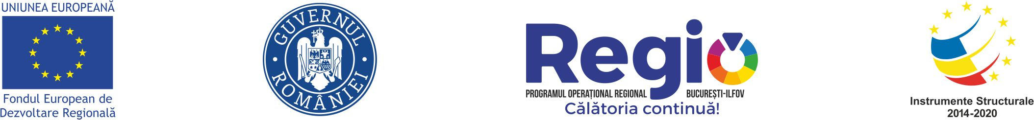
Numele proiectului:
„CONSTRUIRE SEDIU FIRMĂ ȘI ÎMPREJMUIRE”
Obiectivul proiectului:
Creșterea competitivității microîntreprinderii Mobil Center Test S.R.L., prin construirea și dotarea
unui sediu de firmă, în scopul satisfacerii nevoilor actuale și de viitor ale clienților, din cadrul comunității locale și regionale.
Numele beneﬁciarului:
MOBIL CENTER TEST S.R.L.
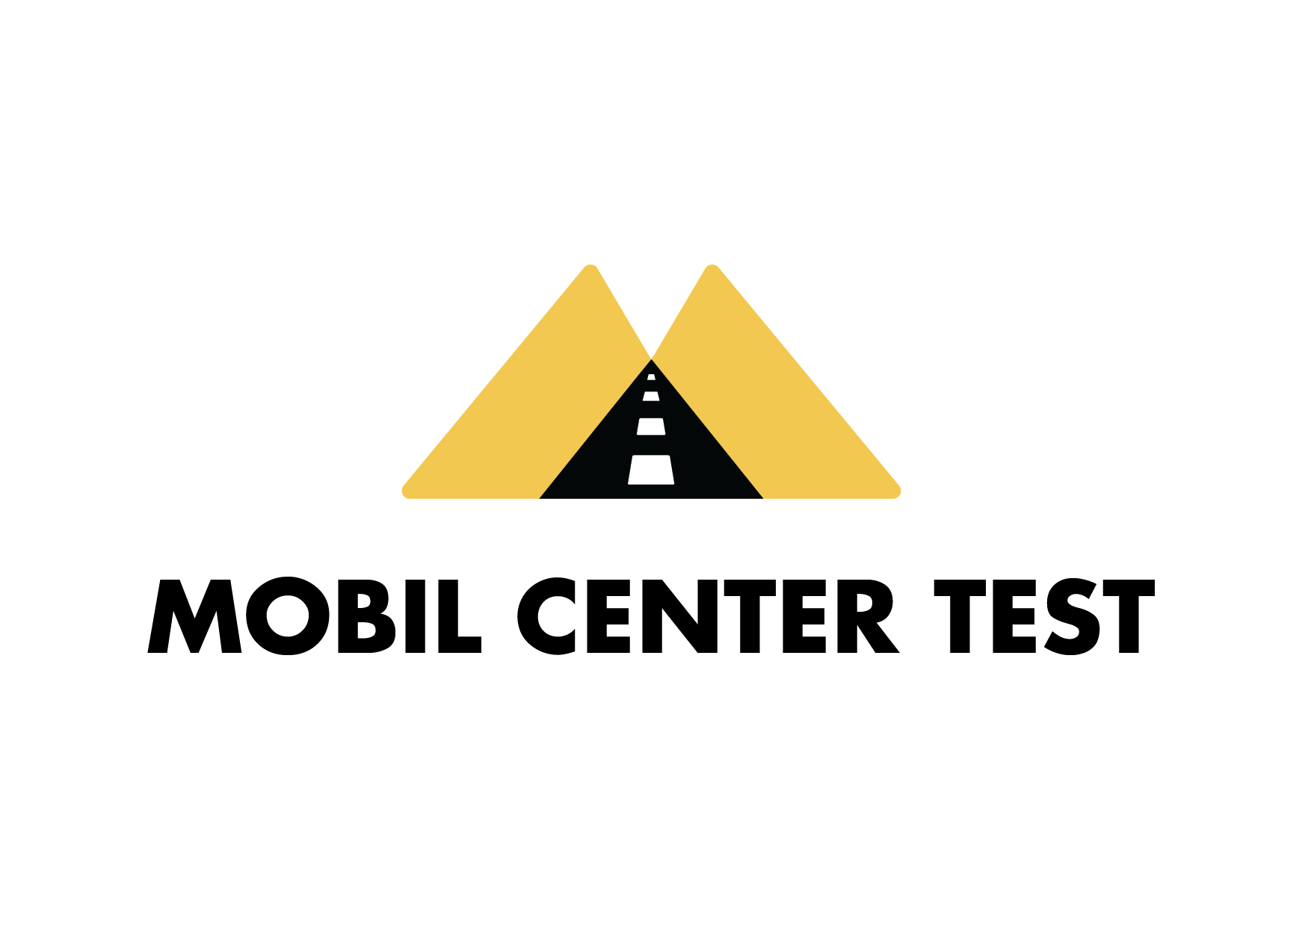

Investim în viitorul tău! Proiect cofinanțat din Fondul European
de Dezvoltare Regională prin Programul Operațional Regional 2014-2020

www.inforegio.ro | facebook.com/inforegio.ro

Conținutul acestui material nu reprezintă în mod obligatoriu poziția oficială a Uniunii Europene sau a Guvernului României

